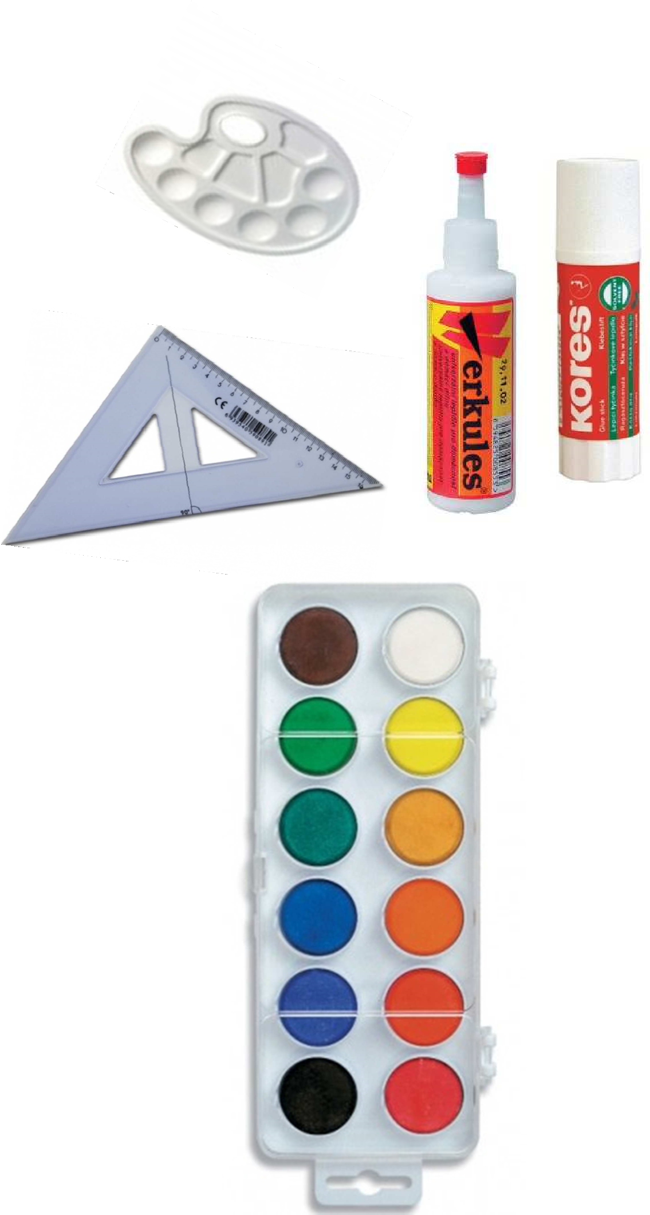
SEZNAM POMŮCEK PRO 3. ROČNÍK

aktovka/ školní batoh, penál:
- 2x trojhranná tužka č. 2
- 2x pero - Stabilo, Tornádo (ne mazací)
- malé pravítko
- měkká guma
- ořezávátko
- tužka č. 3
- desky na sešity - velké
- obaly na sešity - 10x malý, 10x velký
- trojúhelník s ryskou
- folie velká A4
- 2x bačkory v sáčku (do školy a školní jídelny) ručník
- ručník do třídy
- notýsek na úkoly

výtvarné potřeby:
- pastelky
- fixy
- nůžky
- tuhé lepidlo na papír (např. Kores)
- tekuté lepidlo Herkules
- voskovky
- vodové barvy
- tempery
- štětec plochý č. 12
- štětec kulatý č. 6
- paleta na míchání barev
- kelímek na vodu
- modelína
- savý hadr (velikost utěrky)
- igelitový ubrus
- pracovní oděv – větší triko

tělesná výchova:
- cvičební úbor do tělocvičny i na ven – v látkové tašce
- cvičky s bílou podrážkou do tělocvičny
- švihadlo

školní družina: - vhodné oblečení na ven
- náhradní tepláky + ponožky
- pláštěnku nebo deštník (trvale na celý školní rok)
- reflexní vestu na přesun do šk. jídelny

Žáci si v září obalí všechny učebnice. Všechny osobní věci dítěte doporučujeme podepsat. Pracovní sešity, sešity a některé výtvarné potřeby budou zakoupeny hromadně a žáci je zaplatí třídní učitelce v září.
Na plavecký výcvik jsme dostali opět podzimní termín – začínáme 21.9.
Adaptační kurz bude ve dnech 6.-8.9. v pensionu Na Rychlově na Benecku. Podrobné informace dostanou děti začátkem září.
Zahájení školního roku 4. 9. od 8.00 do 9.00 hodin.

